***1 марта — Всемирный День Гражданской обороны***

**Гражданская оборона(защита)** — это специально разработанная система действий и мероприятий, выражающихся в защите населения, культурных и материальных ценностей страны от возникающих в результате военных манипуляций или чрезвычайных происшествий опасностей. А также в подготовке и обучении людей в данной области. Гражданская оборона (ГО) является одной из важнейших функций государства, составной части оборонного строительства и обеспечения безопасности населения страны

**Резолюцией, принятой 18 декабря 1990 года**, 9 — я сессия Генеральной Ассамблеи Международной организации Гражданской обороны (МОГО) постановила ежегодно отмечать 1 марта Всемирный День Гражданской Обороны (World Civil Defence Day).

**История создания МОГО**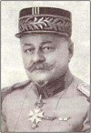

В 1929 году французский генерал, военный медик Жорж Сен-Поль впервые озвучил идею об организации во всех странах постоянных, официально признанных международными соглашениями «Зон безопасности», в которых во время военных конфликтов могли бы найти убежище наиболее уязвимые группы гражданского населения – дети, женщины, пожилые и больные люди. Он назвал их «Женевские зоны».В 1931 году в Париже была создана «Ассоциация Женевских Зон», которая в последствии переросла в «Международную организацию Гражданской обороны». Генерал Жорж Сен-Поль неоднократно повторял: «Необходимо до войны, до начала враждебных действий определить каким образом можно будет облегчить участь населения…. после начала войны делать это уже поздно».То есть, самое главное – это предотвращение. Последователи основателя Ассоциации позже сделали эту идею основной во всем, что имеет отношение к защите населения.

**Преобразование «Женевских зон» в Гражданскую оборону**

В январе 1958 года Международная организация Женевских зон была преобразована в Международную организацию гражданской обороны (International Civil Defence Organisation, ICDO) на русском – МОГО.Продолжая работу по организации безопасных зон, МОГО начала устанавливать связи между организациями Гражданской обороны разных стран, заниматься исследованиями проблем защиты населения, аккумулировать и распространять положительный опыт.Сфера ее деятельности расширялась от защиты населения в военное время до предупреждения и минимизации последствий природных и техногенных катастроф.

**Главные задачи МОГО**

В 1966 году, на Международной конференции, МОГО получила статус межправительственной организации. Ее новый устав, представляющий собой международную конвенцию, определил главные задачи: «**Интенсификация и координация во всемирном масштабе разработки и совершенствования организации, средств и методов предотвращения и сокращения последствий вызванных стихийными бедствиями в мирное время или применением оружия в случае вооруженного конфликта**».Устав вступил в силу 1 марта 1972

года.



Международный символ гражданской обороны

**Казахстан в рядах МОГО**

В 2000 году конференция МОГО определила гражданскую оборону как важный инструмент устойчивого развития государств перед лицом стихийных бедствий и техногенных катастроф.Настоящее время членами Организации являются:- 50 государств – членов МОГО;- 16 государств  наблюдателей МОГО.Казахстан стал членом МОГО в 1997 году и принимает активное участие в деятельности Ассоциации.

**Основные цели МОГО**

Утверждая Всемирный день Гражданской обороны, Генеральная Ассамблея МОГО преследовала следующие цели**:- привлечь внимание мировой общественности к значению Гражданской защиты и повысить готовность населения в самозащите в случае бедствий и аварий**;- отдать дань уважения усилиям и самопожертвованию персонала национальных служб Гражданской обороны в их борьбе с бедствиями.Всемирный день Гражданской обороны отмечается под определенным девизом. В 2015 году это «Гражданская защита и снижение риска бедствий в контексте устойчивого развития».

**Пожар в Алматы 20 мая 1989 года**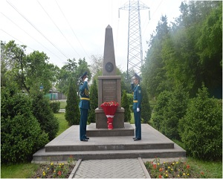

20 мая 1989 года в 19 – 30 мин. на ст. Алматы -2 произошло столкновение двух тепловозов. Были пробиты 60 – тонные цистерны с газом – пропан. Произошел сильный взрыв газа, начался крупнейший пожар, который длился несколько часов.В результате пожара заживо сгорели трое пожарных, еще шесть человек скончались в больницах. Свыше 10 человек получили сильнейшие ожоги. Более 80 человек получили травмы различной степени тяжести. Огнем уничтожено 11 одноэтажных частных домов. Обелиск, установленный в ПЧ-5.

Памятная доска

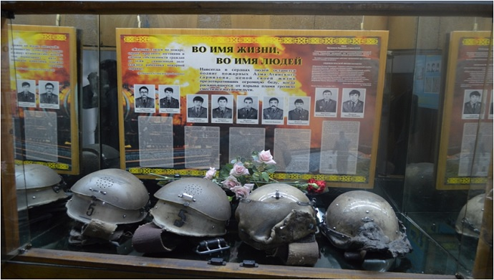

**Гражданская защита**

В последние годы наметилась отчетливая тенденция к постепенному переходу от термина «гражданская оборона» к термину «гражданская защита», что связано со значительной переориентацией большинства национальных и международных организаций, занимающихся данными вопросами, с задач военного характера на чрезвычайные ситуации мирного времени и оказание гуманитарной помощи в случае их возникновения. При этом следует исходить из того, что **защита населения и территорий от чрезвычайных ситуаций является предметом ведения не только территориальных органов гражданской защиты, а делом – всенародным.**

**Формирования Гражданской защиты АО «Университет КИМЭП»**

Для проведения аварийно–спасательных и неотложных работ в мирное и военное время в университете созданы следующие формирования Гражданской защиты:- спасательная команда – 50 чел.;- аварийно–техническая команда – 10 чел.;- группа охраны общественного порядка – 16 чел.;- санитарный пост – 9 чел.;- звено пожаротушения – 5 чел.;- звено связи и оповещения – 3 чел.;- пост радиационного и химического наблюдения – 3 чел.

**Празднование Всемирного Дня Гражданской защиты в 2014 году**

В 2014 году Всемирный день Гражданской защиты проходил под девизом: «Гражданская защита, культура предупреждения катастроф и строительство безопасного общества». Учитывая актуальность и важность темы, в канун празднования  Всемирного Дня Гражданской обороны, в университете в период с 24 по 28 февраля 2014 года совместно с Обществом Красного Полумесяца Республики Казахстан была проведена «Неделя Гражданской обороны», в ходе которой сотрудники университета были ознакомлены с правилами безопасности в различных чрезвычайных ситуациях, в том числе при землетрясении, пожаре. Им были продемонстрированы фотослайды и показаны видеоролики, розданы памятки по действиям при чрезвычайных ситуациях. Сотрудники были обучены правилам оказания первой помощи и применения первичных средств пожаротушения (внутренние пожарные краны, огнетушители и пр.). Всего проведено 7 занятий с охватом 245 человек.

**Фотособытия**

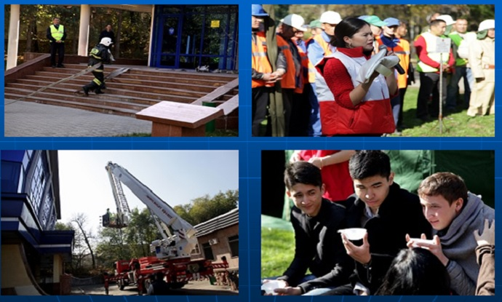

**Тренинги по Гражданской защите**

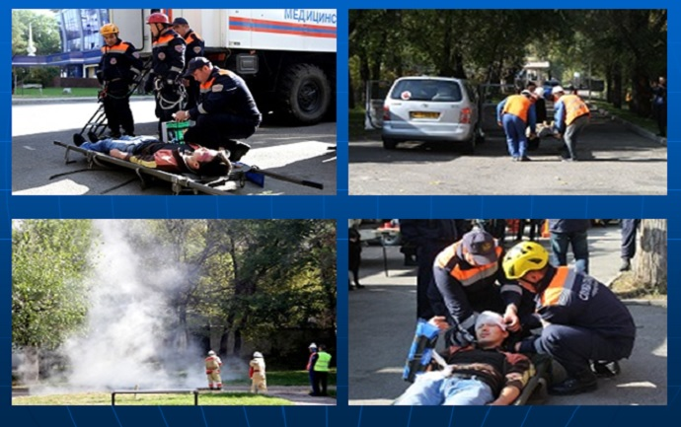

**Гражданская оборона** — это специально разработанная система действий и мероприятий, выражающихся в защите населения, культурных и материальных ценностей страны от возникающих в результате военных манипуляций или чрезвычайных происшествий опасностей. А также в подготовке и обучении людей в данной области. Гражданская оборона (ГО) является одной из важнейших функций государства, составной части оборонного строительства и обеспечения безопасности населения страны. Одной из функций государства является обеспечение безопасности населения. Для ее выполнения страны предпринимают различные действия по ведению и организации ГО. Основные задачи гражданской обороны заключаются в своевременной помощи, защите от нападения врага, катастроф техногенного или природного характера и других опасностей крупных масштабов. Кроме того, важнейшей задачей ГО является повышение устойчивости функционирования важных объектов экономики.

В связи с возросшей угрозой применения ядерного, химического, биологического и других видов оружия руководством ГО уделяется серьёзное внимание использованию ресурсов ГО для противодействия терроризму, развитию сети наблюдения и лабораторного контроля.

Основными задачами в области гражданской обороны являются(28-ФЗ от 28.02.1998г с изменениями):

1. подготовка населения в области гражданской обороны;

2.оповещение населения об опасностях, возникающих при военных конфликтах или вследствие этих конфликтов, а также при чрезвычайных ситуациях природного и техногенного характера;

3. эвакуация населения, материальных и культурных ценностей в безопасные районы;

4. предоставление населению средств индивидуальной и коллективной защиты;

5. проведение мероприятий по световой маскировке и другим видам маскировки;

6. проведение аварийно-спасательных и других неотложных работ в случае возникновения опасностей для населения при военных конфликтах или вследствие этих конфликтов, а также при чрезвычайных ситуациях природного и техногенного характера;

7. первоочередное жизнеобеспечение населения, пострадавшего при военных конфликтах или вследствие этих конфликтов, а также при чрезвычайных ситуациях природного и техногенного характера;

8. борьба с пожарами, возникшими при военных конфликтах или вследствие этих конфликтов;

9. обнаружение и обозначение районов, подвергшихся радиоактивному, химическому, биологическому или иному заражению;

10. санитарная обработка населения, обеззараживание зданий и сооружений, специальная обработка техники и территорий;

11. восстановление и поддержание порядка в районах, пострадавших при военных конфликтах или вследствие этих конфликтов, а также при чрезвычайных ситуациях природного и техногенного характера;

12. срочное восстановление функционирования необходимых коммунальных служб в военное время;

13. срочное захоронение трупов в военное время;

14. обеспечение устойчивости функционирования организаций, необходимых для выживания населения при военных конфликтах или вследствие этих конфликтов, а также при чрезвычайных ситуациях природного и техногенного характера;

15. обеспечение постоянной готовности сил и средств гражданской обороны.

**История гражданской обороны в СССР**

Система гражданской обороны в [СССР](https://ru.wikipedia.org/wiki/%D0%A1%D0%A1%D0%A1%D0%A0) ведёт отсчёт от [4 октября](https://ru.wikipedia.org/wiki/4_%D0%BE%D0%BA%D1%82%D1%8F%D0%B1%D1%80%D1%8F) [1932 года](https://ru.wikipedia.org/wiki/1932_%D0%B3%D0%BE%D0%B4), когда была образована местная противовоздушная оборона ([МПВО](https://ru.wikipedia.org/wiki/%D0%9C%D0%9F%D0%92%D0%9E)) как составная часть системы [ПВО страны](https://ru.wikipedia.org/wiki/%D0%9F%D0%92%D0%9E_%D1%81%D1%82%D1%80%D0%B0%D0%BD%D1%8B). МПВО представляла собой систему мероприятий, проводимых местными органами власти в целях защиты населения и объектов экономики от нападения противника с воздуха, ликвидации последствий его ударов, создания нормальных условий для работы промышленных предприятий, электростанций, транспорта и др.

**Генера́льная Ассамбле́я ООН** — учреждённый в [1945 году](https://ru.wikipedia.org/wiki/1945_%D0%B3%D0%BE%D0%B4) в соответствии с Уставом [ООН](https://ru.wikipedia.org/wiki/%D0%9E%D0%9E%D0%9D)[[1]](https://ru.wikipedia.org/wiki/%D0%93%D0%B5%D0%BD%D0%B5%D1%80%D0%B0%D0%BB%D1%8C%D0%BD%D0%B0%D1%8F_%D0%90%D1%81%D1%81%D0%B0%D0%BC%D0%B1%D0%BB%D0%B5%D1%8F_%D0%9E%D0%9E%D0%9D#cite_note-manifest-1) главный совещательный, директивный и представительный орган [Организации Объединённых Наций](https://ru.wikipedia.org/wiki/%D0%9E%D1%80%D0%B3%D0%B0%D0%BD%D0%B8%D0%B7%D0%B0%D1%86%D0%B8%D1%8F_%D0%9E%D0%B1%D1%8A%D0%B5%D0%B4%D0%B8%D0%BD%D1%91%D0%BD%D0%BD%D1%8B%D1%85_%D0%9D%D0%B0%D1%86%D0%B8%D0%B9). Ассамблея состоит из 193 членов[[2]](https://ru.wikipedia.org/wiki/%D0%93%D0%B5%D0%BD%D0%B5%D1%80%D0%B0%D0%BB%D1%8C%D0%BD%D0%B0%D1%8F_%D0%90%D1%81%D1%81%D0%B0%D0%BC%D0%B1%D0%BB%D0%B5%D1%8F_%D0%9E%D0%9E%D0%9D#cite_note-memb-2) Организации Объединённых Наций и служит форумом для многостороннего обсуждения всего спектра международных вопросов, отражённых в Уставе. Ассамблея собирается на очередную ежегодную сессию в период с сентября по декабрь и в последующий период по мере необходимости.

**Cостав Совета состоит из 15 членов:**

1. пять постоянных членов: Китай, Российская Федерация, Соединенное Королевство, Соединенные Штаты и Франция,
2. и десять непостоянных членов, избирающихся на двухгодичный срок: Боливия (2018) Египет (2017) Италия (2018) Казахстан (2018) Сенегал (2017) Украина (2017) Уругвай (2017)